Sprawdzanie najlepszej flagi do zmiany rozmiaru zdjęcia, funkcja cv2.resize()  
Potencjalnie najlepsza wydaje się interpolacja najbliższym kolorem (labele) INTER_NEAREST

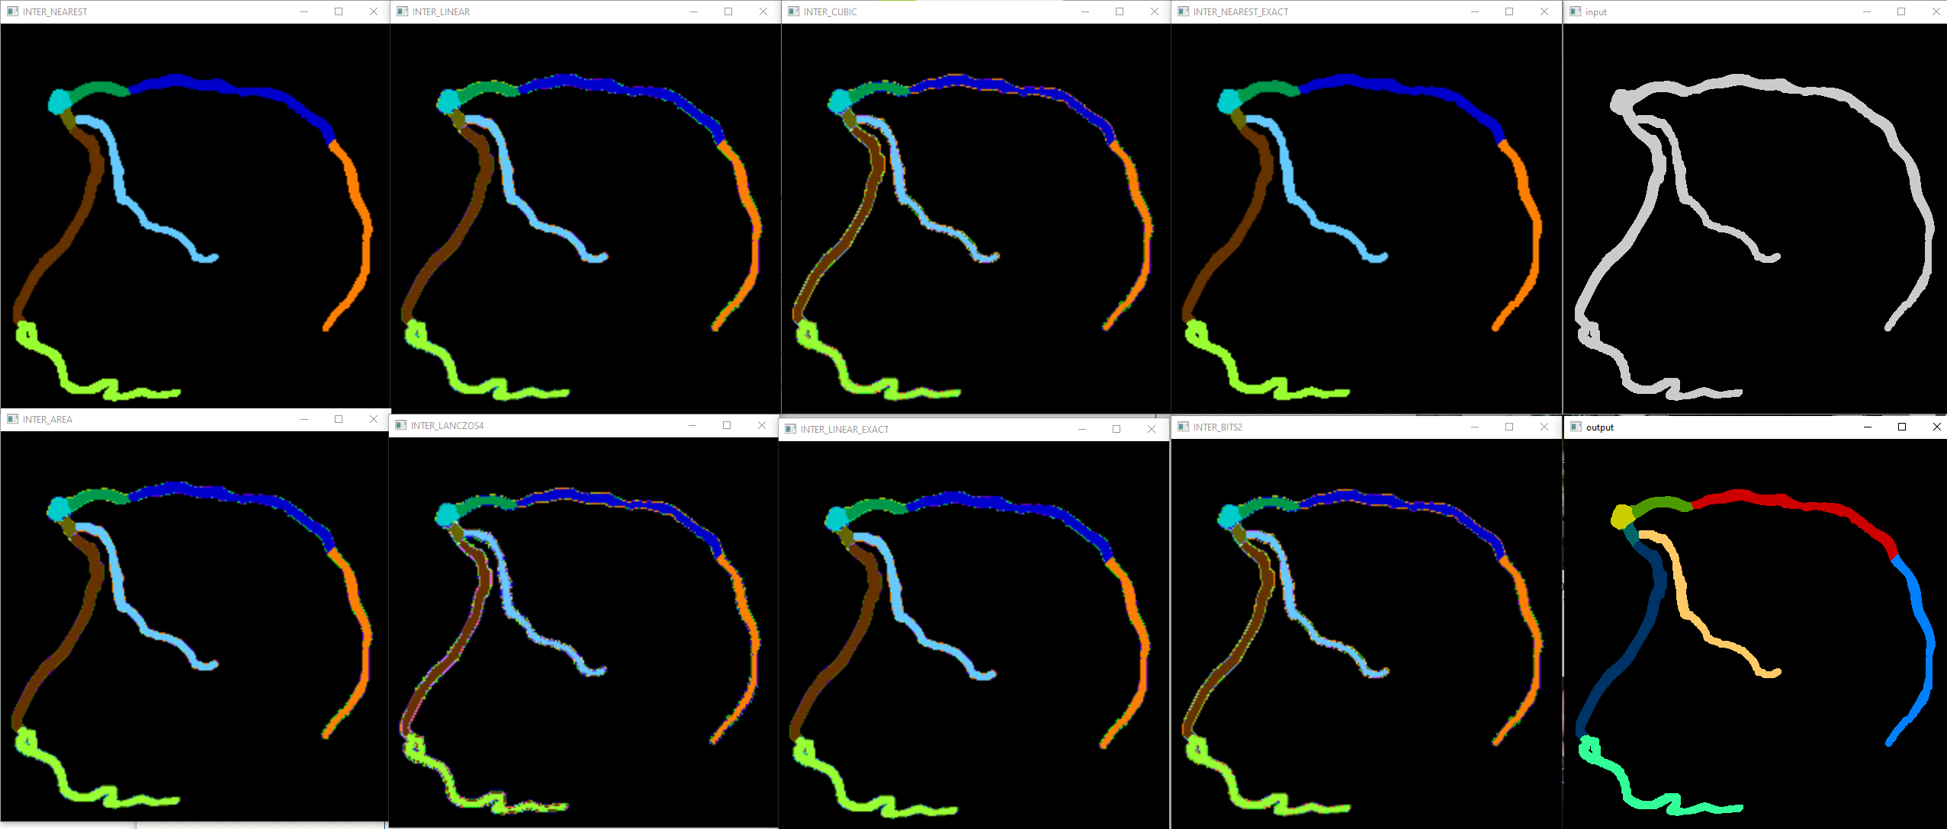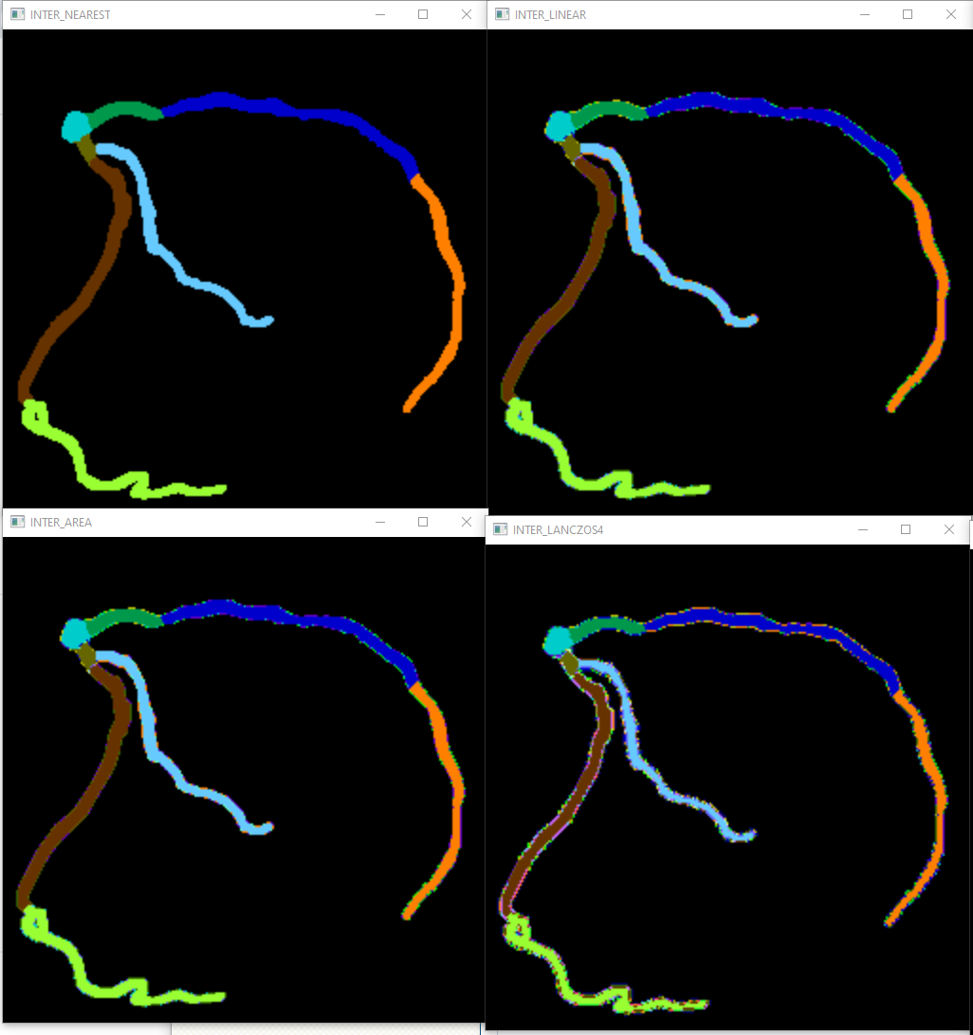

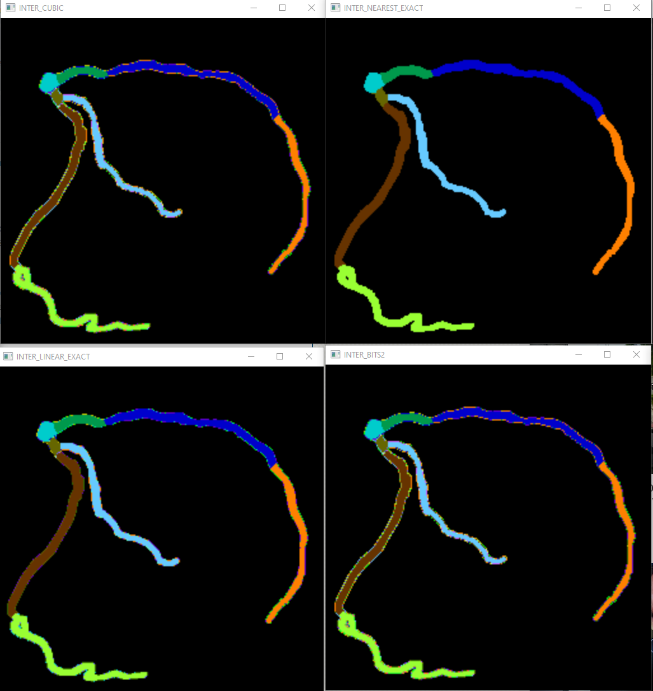

Kolory(labele) według kodu:

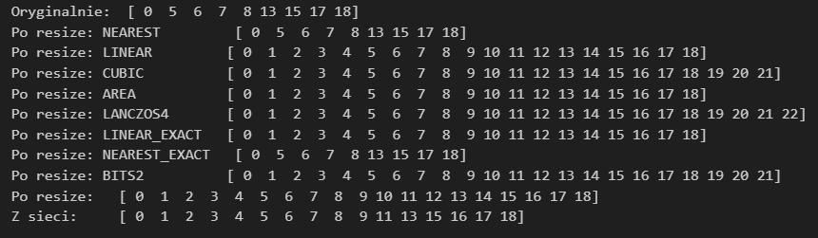

Przypuszczenia się potwierdziły, interpolacja najbliższymi spełnia nasze oczekiwania. Do dalszej analizy weźmiemy interpolację NEAREST oraz NEAREST_ EXACT.

Po ręcznym sprawdzeniu kilku zdjęć różnice między interpolacjami są marginalne, dlatego w dalszej części będziemy używać interpolacji NEAREST.